Министерство науки и высшего образования Российской Федерации
ФГАОУ ВО «Уральский федеральный университет
имени первого Президента России Б.Н. Ельцина»
Институт новых материалов и технологий
Кафедра «Теплофизика и информатика в металлургии»

Разработка информационной системы
прогнозирования показателей работы доменной печи
с использованием инструментов машинного обучения

ОТЧЕТ
по практической работе №2
по дисциплине «Технологии и инструменты машинного обучения»

Направление 09.04.02 Информационные системы и технологии (СУОС)
(уровень магистратуры)
Образовательная программа
09.04.02/33.15 Информационные системы и технологии в металлургии

Студент
группы НМТМ-213901 Б.Р. Саидмуродов

Преподаватель:
профессор, д.т.н. В.В.Лавров

Екатеринбург
2023

1 Цель работы

Изучить возможности и освоить практические навыки применения инструментов машинного обучения для построения информационных систем прогнозирования технологических параметров доменного производства.

2. Исходные данные

Исходные данные представляют собой временные ряды изменения отчетных показателей работы доменной печи. Выбор варианта для выполнения работы необходимо осуществить по Таблице 2.1.
Таблица 2.1
Перечень показателей по вариантам для выполнения практической работы
№ варианта | Показатель | Ед. измерения
4 | Средняя температура периферийных газов | °С

3. Функции системы и реализация

Система должна включать в себя консольное приложение, которое позволяет пользователю вводить дату прогноза и получать величину параметра за указанную дату.
Необходимо сравнить с фактической величиной за отчетную дату и оценить точность прогноза.
Реализацию модуля прогнозирования произвести на основе построителя моделей ML.NET в среде программирования Visual Studio 2022 (https://learn.microsoft.com/ru-ru/dotnet/machine-learning/tutorials/predict-prices?source=recommendations).

4. Результаты работы

Для тестирование машинного обучение берем 3 даты показано на рисунке 1, так как эти даты нам известны, чтобы не вести руками дату в приложении создаем массив с этими датами рисунок 2.
Рисунок 1 – Тестовые данные
Рисунок 2 – Массив с тестовыми датами

На рисунке 3 показан результат прогнозируемого значения за эти даты при обучении модели в промежутке 20 секунд.
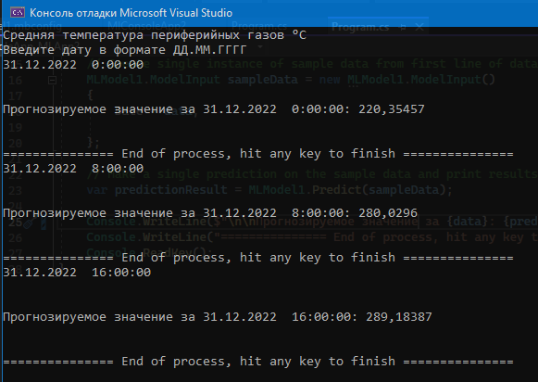
Рисунок 3 – Результаты прогнозируемого значения
Время обучения модели поставим 600 секунд показано на рисунке 4.
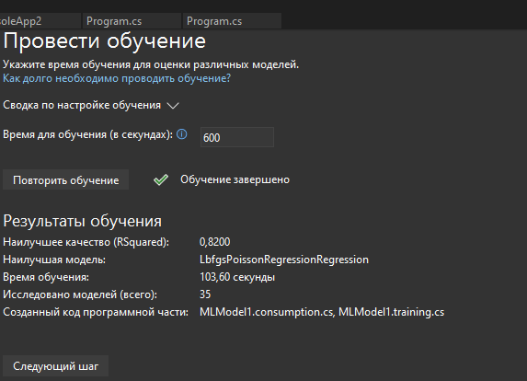
Рисунок 4 – Время обучения модели
На рисунке 5 показан результат прогнозируемого значения за эти даты при обучении модели в промежутке 600 секунд.
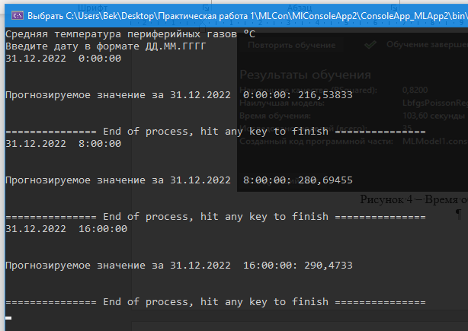
Рисунок 5 – Результат прогнозируемого значения

Для наглядного сравнения фактического и прогнозируемого значения на Excel создали график показано на рисунке 6.
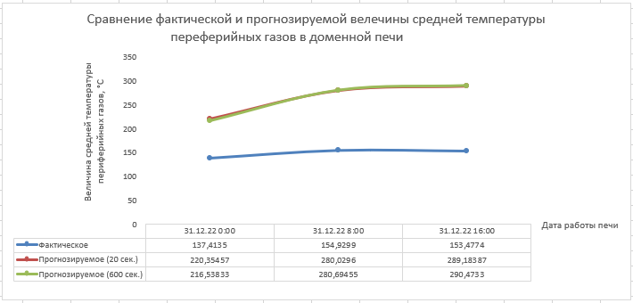
Рисунок 6 – График для сравнения значений

5. Выводы
В ходе выполнения практической работы разработали системы для прогнозирования Средней температуры периферийного газа в доменной производстве. Расхождение между фактическим значением и прогнозируемым значением в том, что для машинного обучение недостаточно данных или недостаточно время обучения модули.

